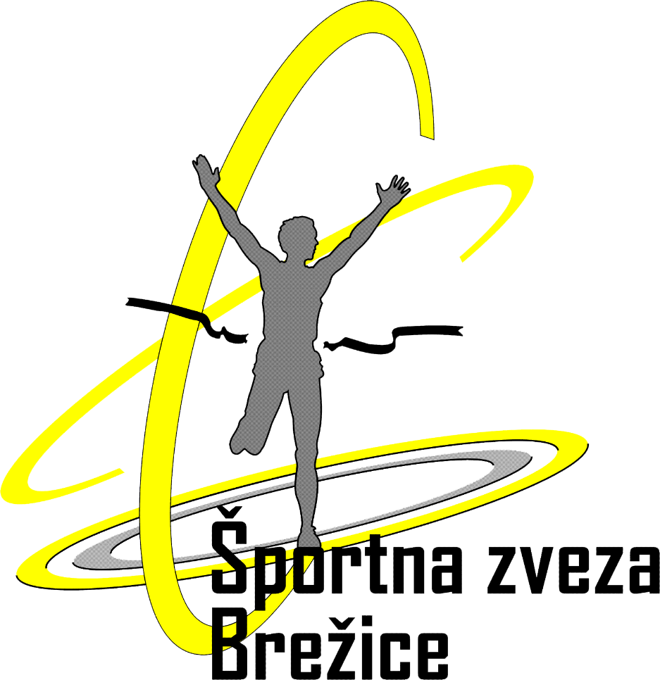
PREDLOG ZA
ŠPORTNO ZNAČKO
ŠPORTNIM DELAVCEM ZA DOLGOLETNO DELO V ŠPORTNEM DRUŠTVU

PREDLAGATELJ/ICA
Naziv društva:
Naslov:
Kontaktna oseba:
Telefon kontaktne osebe:
E- naslov kontaktne osebe:

KANDIDAT/KA
Ime in priimek/naziv:
Naslov:
Leto rojstva:
Naziv društva, katerega član je kandidat:

Predlog podajamo za priznanje (označite):
☐ najmanj 5-letno delo v športnem društvu
☐ najmanj 10-letno delo v športnem društvu
☐ najmanj 20-letno delo v športnem društvu

OPIS, ki je podlaga za podajo predloga (dodaten opis je lahko priloga tega obrazca):

Priloge:
digitalna fotografija oz. logotip, če gre za društvo (v primeru plakete), primerno za tisk (v elektronski obliki);

Datum: |  | žig | Ime in priimek pooblaščene osebe:
 |  |  | Podpis:

